中华人民共和国国家计量技术规范
JJF ××××⎯××××

电工钢片(带)磁性测量仪校准规范
Calibration Specification of Magnetic Measuring Instruments
for Electrical Steel Sheet and Strip
(xxx)

××××⎯××⎯××发布 ××××⎯××⎯××实施
国家市场监督管理总局 发 布
电工钢片(带)磁性测量仪
校准规范
Calibration Specification of Magnetic Measuring Instruments for Electrical Steel Sheet and Strip

JJF XXXX-XXXX

归 口 单 位：全国电磁计量技术委员会
主要起草单位：中国计量科学研究院

本规范委托全国电磁计量技术委员会负责解释。

本规范主要起草人：
XXX XXXXXXXXX
XXX XXXXXXXXX

参加起草人：
XXX XXXXXXXXX
XXX XXXXXXXXX
XXX XXXXXXXXX

目 录
引言 II
1 范围 1
2 引用文件 1
3 概述 1
4 计量特性 3
4.1 方圈法交流磁测仪计量特性 3
4.2 单片法交流磁测仪计量特性 5
4.3 方圈法直流磁测仪计量特性 7
5 校准条件 7
5.1 环境条件 7
5.2 测量标准及其他设备 8
6 校准项目和校准方法 9
6.1 校准项目 9
6.2 校准方法 9
7 校准结果表达 20
8 复校时间间隔 20
附录A不确定度评定示例 21
附录B 校准原始记录格式 25
附录C 校准证书内页格式 29

引言
本规范依据国家计量技术规范JJF 1001-2011《通用计量术语及定义》、JJF 1059.1-2012《测量不确定度评定与表示》、JJF 1071-2010《国家计量校准规范编写规则》编制。
本规范是首次制定的国家计量校准规范。

电工钢片（带）磁性测量仪校准规范

范围
本规范适用于频率上限为10kHz、采用25cm爱泼斯坦方圈(以下简称方圈) 的电工钢交流磁性测量仪的校准，以及频率（50~60）Hz、采用500mm单片磁导计（以下简称磁导计）的电工钢交流磁性测量仪的校准。也适用于采用25cm方圈的电工钢直流磁性测量仪的校准。

引用文件
本规范引用了下列文件：
JJG 405 硅钢片(带)标准样品试行检定规程
JJG 780 交流数字功率表检定规程
JJF 1013 磁学计量常用名词术语及定义
JJF 1094 测量仪器特性评定
JJF 1587 数字多用表校准规范
JJF 2040-2023 功率分析仪校准规范
GB/T 3655-2022 用爱泼斯坦方圈测量电工钢带(片)磁性能的方法
GB/T 13789-2022 用单片测试仪测量电工钢带(片)磁性能的方法
凡是注日期的引用文件，仅注日期的版本适用于本规范；凡是不注日期的引用文件，其最新版本（包括所有的修改单）适用于本规范。

概述
电工钢片（带）磁性测量仪(以下简称为磁测仪)用于测量电工钢方圈试样或单片试样的交流磁性能和直流磁性能的专用仪器。
根据使用的磁化装置的不同，电工钢交流磁测仪可分为方圈法交流磁性测量仪、单片法交流磁测仪。
对于方圈法，频率范围包括不超过400Hz，以及400Hz~10kHz两种。
对于单片法，频率范围为50Hz~60Hz。
电工钢直流磁测仪采用方圈作为磁化装置。
3.1交流磁测仪测量原理
交流磁测仪通过测量初级绕组中的电流得到试样的磁场强度，通过测量次级绕组的电压得到试样的磁极化强度。适用于方圈法和单片法。
交流磁测仪的测量原理如图1所示。磁测仪主要由交流电源、磁化装置（方圈或单片磁导计）、平均值电压表、有效值电压表、电流表和功率表组成。在磁化装置的初级绕组中通入电流，使试样磁化。通过电流表测量初级电流，计算得到磁场强度，通过连接磁化装置次级绕组的电压表测量试样的次级感应电压，通过功率表测量功率。进而计算得到磁极化强度峰值（或磁感应强度峰值）、比总损耗、磁场强度峰值、比视在功率等磁性能参数。
也常采用数字采样法，通过将次级绕组电压及与初级绕组串联的无感精密电阻上的电压数字化，实现平均值电压表、有效值电压表、峰值电流表、功率表等功能，结合数据分析，进而得到磁性能参数。
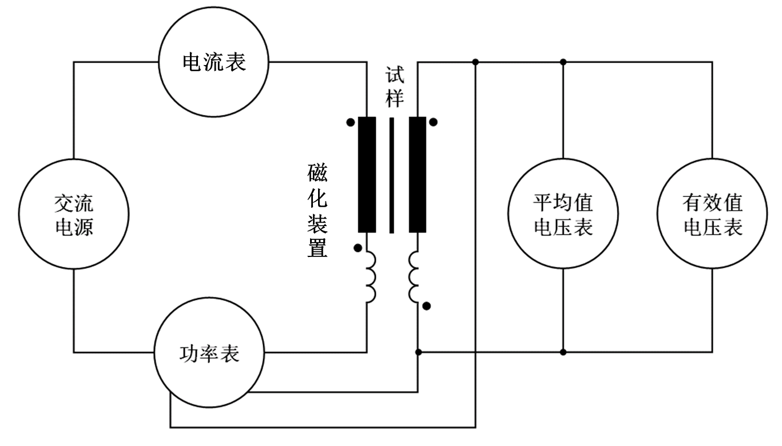
图1 交流磁测仪电路原理图
3.2直流磁测仪测量原理
通过测量初级绕组中的直流电流测量试样的磁场强度，通过测量次级绕组上的磁通得到试样的磁极化强度。适用于方圈法。
直流磁测仪的原理如图如2所示。直流磁测量仪主要由直流电源、磁化装置（方圈）、磁通计、电流测量装置组成。由磁化装置（方圈）初级绕组对试样进行磁化。通过电流测量装置测量初级电流，计算得到磁场强度；通过连接次级绕组的磁通计测量试样的磁通，计算得到磁极化强度。
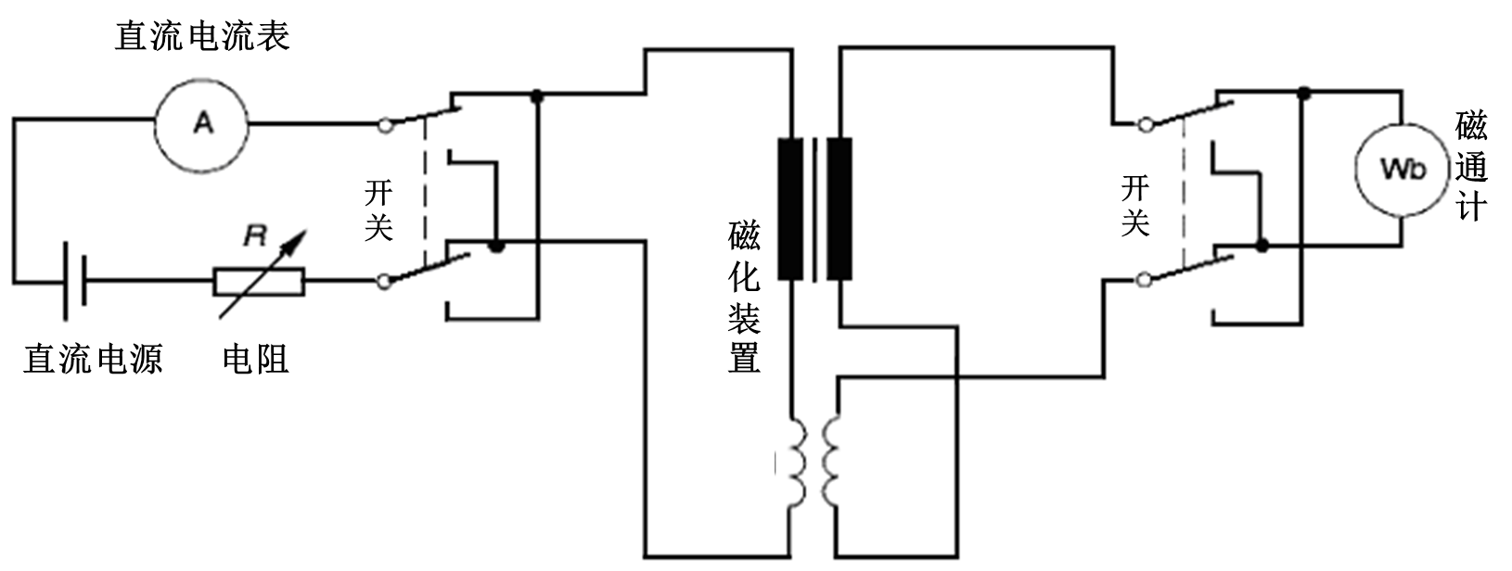
图2 直流磁测仪电路原理图

计量特性

方圈法交流磁测仪计量特性
4.1.1电参量
方圈法交流电参量计量特性见表1。
表1 方圈法交流磁测仪电参量计量特性
校准参数 | 符号 | 测量范围 | 最大允许误差
电压平均值 |  | 0~180V（40Hz~10kHz） | ±0.2%（40Hz~400Hz）;  ±（0.2%~0.5%）（400Hz~10kHz）
电压有效值 |  | 0~200V（40Hz~10kHz） | ±0.2%（40Hz~400Hz）;  ±（0.2%~0.5%）（400Hz~10kHz）
电流有效值 |  | 0~32A（40Hz~10kHz） | ±0.2%（40Hz~400Hz）;  ±（0.5%~1%）（400Hz~10kHz）
功率 | P | 0-1.5kW（40Hz~10kHz） | ±0.5%（40Hz~10kHz）
视在功率 | S | 0-1.5kW（40Hz~10kHz） | ±0.5%（40Hz~10kHz）
相位 | θ | 0~89.75°（40Hz~10kHz） | ±0.05°
4.1.2参数设定值
交流电参量计量特性见表1。
交流磁测仪参数设定值计量特性见表3。
表3 参数设定值计量特性
校准参数 | 符号 | 测量范围 | 最大允许误差
频率 | f | 40Hz~10kHz | ±0.1%
磁极化强度峰值设定值 |  | （0~1.8）T（取向电工钢）  （0~1.6）T（无取向电工钢） | ±0.2%
磁场强度峰值设定值 |  | （0~30）kA/m | ±（0.3%~1%）
波形因数 | K | 1.00~1.20 | ±0.3%
注：测量比总损耗和比视在功率时，波形因数K应在1.111×（1±1%）范围内。
4.1.3磁化装置
4.1.3.1空气磁通补偿系数γ
空气磁通补偿系数小于0.1%，即磁通补偿后的次级感应电压不大于次级绕组本身电压的0.1%。
4.1.3.2几何尺寸
方圈内边缘形成的正方形边长：范围。
4.1.3.3绕组匝数
匝数误差：不超过1匝。
一般情况下，初级绕组匝数N₁等于次级绕组匝数N₂。
注：绕组匝数取决于设备能力。频率400Hz以内使用的方圈匝数一般为N₁=N₂=700匝，频率400Hz~10kHz范围内使用的方圈匝数一般为N₁=N₂=200匝，也有其它匝数，如N₁=N₂=100、N₁=N₂=60、N₁=N₂=352。
4.1.4磁性能参数
磁性能参数包括比总损耗P_{s}、磁极化强度峰值、比视在功率S_{s}。
被校仪器的磁性能示值误差应满足公式（1）要求：
（1）
式中：
——被校仪器测量标准样品磁性能参数的示值；
——标准样品的磁性能参数值；
U——被校仪器测量磁性能参数的不确定度；
U₀——标准样品磁性能参数的不确定度。
注：以上指标不是用于合格性判别，仅供参考。
4.1.4.1方圈法交流磁性能参数
方圈法交流磁性能参数计量特性见表4。
表4 方圈法交流磁性能参数计量特性
校准参数 | 符号 | 测量范围 | 最大允许误差
比总损耗 | P_{s} | P_{1.0}~P_{1.8}（取向电工钢）  P_{1.0}~P_{1.5}（无取向电工钢） | ±1.5%（40Hz~400Hz）；  ±2%（400Hz~1kHz）；  ±5%（1kHz~10kHz）
磁极化强度峰值 |  | P_{1.0}~P_{1.8}（取向电工钢）  P_{1.0}~P_{1.5}（无取向电工钢） | ±0.5%（40Hz~400Hz）；  ±2%（400Hz~10kHz）；
比视在功率 | S_{s} | P_{1.0}~P_{1.8}（取向电工钢）  P_{1.0}~P_{1.5}（无取向电工钢） | ±（2%~7%）（40Hz~1kHz）；  ±5%（1kHz~10kHz）
注：P_{1.0}表示磁极化强度峰值1.0T下的比总损耗。

单片法交流磁测仪计量特性
4.2.1电参量
单片法交流磁测仪电参量计量特性见表1。
表1 单片法交流磁测仪电参量计量特性
校准参数 | 符号 | 测量范围 | 最大允许误差
电压平均值 |  | 0~45V（50Hz~60Hz） | ±0.2%（50Hz~60Hz）
电压有效值 |  | 0~50V（50Hz~60Hz） | ±0.2%（50Hz~60Hz）
电流有效值 |  | 0~12A（50Hz~60Hz） | ±0.2%（50Hz~60Hz）
功率 | P | 0-500W（50Hz~60Hz） | ±0.5%（50Hz~60Hz）
视在功率 | S | 0-500W（50Hz~60Hz） | ±0.5%（50Hz~60Hz）
相位 | θ | 0~89.75°（50Hz~60Hz） | ±0.05°
4.2.2参数设定值
单片法交流磁测仪参数设定值计量特性见表3。
表3 参数设定值计量特性
校准参数 | 符号 | 测量范围 | 最大允许误差
频率 | f | 50Hz~60Hz | ±0.1%
磁极化强度峰值设定值 |  | （0~1.8）T（取向电工钢）  （0~1.6）T（无取向电工钢） | ±0.2%
磁场强度峰值设定值 |  | （0~10）kA/m | ±（0.3%~1%）
波形因数 | K | 1.00~1.20 | ±0.3%
注：测量比总损耗和比视在功率时，波形因数K应在1.111×（1±1%）范围内。
4.2.3磁化装置
4.2.3.1空气磁通补偿系数γ
空气磁通补偿系数小于0.1%，即磁通补偿后的次级感应电压不大于次级绕组本身电压的0.1%。
4.2.3.2磁轭损耗
在磁轭的磁通密度40mT时，磁轭损耗低于1mW/kg。
4.2.3.3绕组匝数
匝数误差：不超过1匝。
一般情况下，初级绕组匝数N₁等于次级绕组匝数N₂。
注：磁导计匝数一般为N₁=N₂=400匝。
4.2.4磁性能参数
磁性能参数包括比总损耗P_{s}、磁极化强度峰值、比视在功率S_{s}，以及直流磁极化强度J。
被校仪器的磁性能示值误差应满足公式（1）要求：
（1）
式中：
——被校仪器测量标准样品磁性能参数的示值；
——标准样品的磁性能参数值；
U——被校仪器测量磁性能参数的不确定度；
U₀——标准样品磁性能参数的不确定度。
注：以上指标不是用于合格性判别，仅供参考。
单片法交流磁性能参数计量特性见表5。
表5 单片法交流磁性能参数计量特性
校准参数 | 符号 | 测量范围 | 最大允许误差(50Hz~60Hz)
比总损耗 | Ps | P_{1.0}~P_{1.8}（取向电工钢）；  P_{1.0}~P_{1.5}（无取向电工钢） | 1%（取向电工钢）  2%（无取向电工钢）
磁极化强度峰值 |  | P_{1.0}~P_{1.8}（取向电工钢）；  P_{1.0}~P_{1.5}（无取向电工钢） | 1%
比视在功率 | Ss | P_{1.0}~P_{1.8}（取向电工钢）；  P_{1.0}~P_{1.5}（无取向电工钢） | 3%
注：P_{1.0}表示磁极化强度峰值1.0T下的比总损耗。

方圈法直流磁测仪计量特性
4.2.1直流电流I₁
直流电流测量范围：0~40A，最多允许误差±0.2%。
4.2.2磁通Φ
磁通测量范围：0~1Wb，最多允许误差±0.3%。
4.2.3磁化装置参数
方圈参数参照4.1.3。
4.2.4磁性能参数
方圈法直流磁极化强度J的最大允许误差：±1%。

校准条件

环境条件
环境温度：23℃±5℃；
相对湿度：≤70%；
供电电源：变化不超过电源额定电压的±10%，50 Hz±0.5 Hz；
其它干扰：工作区无影响仪器正常工作的电磁干扰。

测量标准及其他设备
校准所用仪器应经过有效溯源，且满足被校仪器的测量范围。

5.2.1 频率表
最大允许误差：±0.01%。

5.2.2交流电压表
电压平均值最大允许误差：±0.05%。
电压有效值最大允许误差：±0.05%。

5.2.3交流电流表
电流有效值最大允许误差：±0.05%。
电流峰值最大允许误差：±0.2%。
测量电流峰值的电流表可由互感和电压表组成。互感最大允许误差：±0.2%。

5.2.4功率表
在功率因素0.005~1范围内，功率最大允许误差：±0.1%。

5.2.5直流电流表
直流电流最大允许误差：±0.1%。
直流电流表也可由数字电压表和标准电阻组成。

5.2.6伏秒发生器
磁通范围：（0.1~10000）mWb。
最大允许误差：± 0.1%。

5.2.7游标卡尺
最大允许误差：不超过±0.05mm。

5.2.8标准样品
包括取向电工钢标准样品、无取向电工钢标准样品。
比总损耗的不确定度0.5%~1.0%。
磁极化强度峰值的不确定度0.3%~0.5%。
比视在功率的不确定度1.5%。

校准项目和校准方法

校准项目
校准项目见表6。
表6 校准项目一览表
序号 | 校 准 项 目 | 计量特性的条款 | 校准方法条款
1 | 外观及通电检查 | - | 6.2.1
2 | 方圈法交流磁测仪 | 4.1 | 6.2.2
3 | 单片法交流磁测仪 | 4.2 | 6.2.3
4 | 方圈法直流磁测仪 | 4.3 | 6.2.4

校准方法

6.2.1外观及通电检查
6.2.1.1 外观检查
a）仪器外观完好，无影响仪器使用性能的损伤，面板、按钮、接线端子无松动破损；
b）被校仪器产品名称、制造厂家、仪器型号和出厂编号等均应有明确标记；
c）连接线接口无松动，机柜应接地。
6.2.1.2 通电检查
a）被校仪器通电，所有开关、旋钮及按钮应灵活可靠；
b）各指示灯工作正常，数值显示清晰，无影响读数的缺陷；
c）测量软件应能正常工作。

6.2.2方圈法和单片法交流磁测仪
适用于方圈法交流磁测仪和单片法交流磁测仪。

6.2.2.1电参量
校准电参量时，根据被校仪器的组成特点和接口情况选择校准方法。
电参量校准点的选择，应在被校仪器的输出范围内进行或根据客户要求进行。
6.2.2.1.1标准表比较法一
使用标准表比较法一校准电参量的线路，如图3所示。
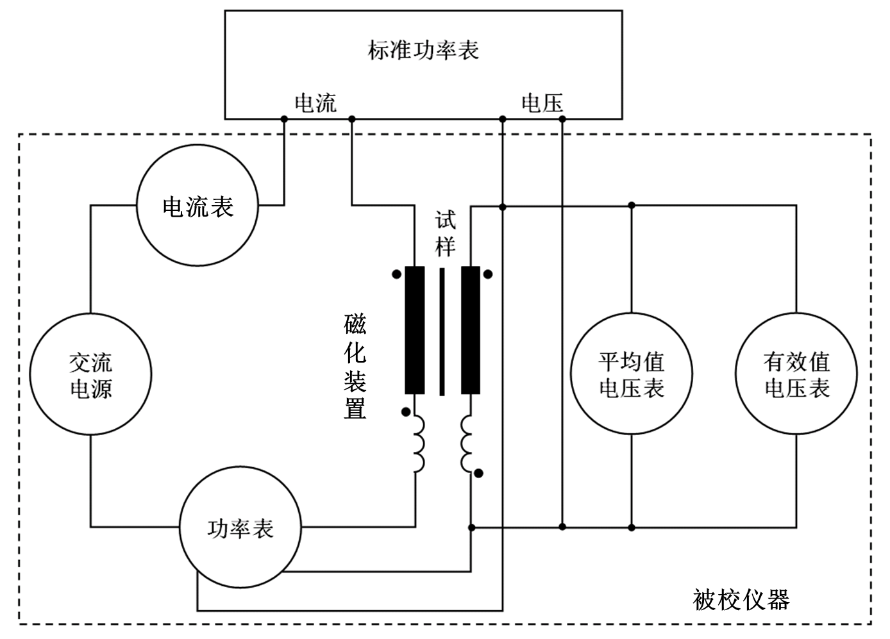
图3 电参量校准接线图: 标准表比较法一
被校仪器的交流电源作为磁化电源，被校仪器的负载为电工钢试样。
a）将标准功率表电压端（或电压表）与被校仪器磁化装置的次级并联；
b）将标准功率表电流端（或电流表）与被校仪器磁化装置的初级串联；
c）操作被校仪器测量试样，测量给定频率f和磁极化强度峰值下的比总损耗，设定值一般对应磁极化强度峰值，如1.0T、1.3T、1.5T和1.7T，设定值或为磁场强度峰值，也可根据用户要求增加或减少测试点；
d）记录被校仪器的电参量示值，包括：电压有效值，电压平均值，电流有效值，功率，视在功率；同时记录标准功率表的电参量示值：电压有效值，电压平均值，电流有效值，功率，相位，视在功率。
e）被校仪器的电压示值误差、电流示值误差、功率、视在功率示值误差，按公式（2）计算：
（2）
式中：
——被校仪器电参量示值误差；
X—— 被校仪器的电参量示值（仪器示值）；
X ₀——测量标准的电参量测量值（标准值）；
校准电压时，在电压波形正弦情况下，即波形因素K=1.1107，电压有效值与电压平均值的对应关系为：
（3）
式中：
——电压平均值，V；
——电压有效值，V；

6.2.2.1.2标准表比较法二
（1）交流电压
使用标准表比较法二校准电压的线路，如图4所示。
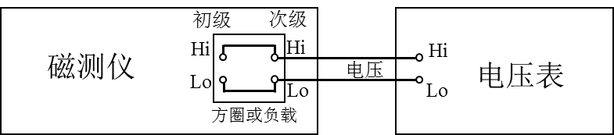
图4 电压校准接线图：标准表比较法二
被校仪器的交流电源作为磁化电源。
a）被校仪器方圈（或负载）的初级和次级并联，同时与电压表并联；
b）操作被校仪器仪器的电压输出；
c）记录被校仪器的电压有效值U和电压平均值，同时记录电压表的电压有效值U₀，电压平均值$\frac{U_{S}}{U_{1}}=\frac{N_{S}}{N_{1}}$；
d）被校仪器的电压有效值示值误差ΔU、电压平均值示值误差分别按公式（3）-（4）计算：
（3）
（4）
式中：
——被校仪器的次级电压有效值示值误差，V；
U—— 被校仪器的电压示值（仪器示值），V；
U ₀——电压表的电压有效值（标准值），V；
——被校仪器电压平均值的示值误差，V；
—— 被校仪器的电压平均值（仪器示值），V；
——电压表的电压平均值测量值（标准值），V；
（2）交流电流
使用标准表比较法二校准的线路，如图5所示。
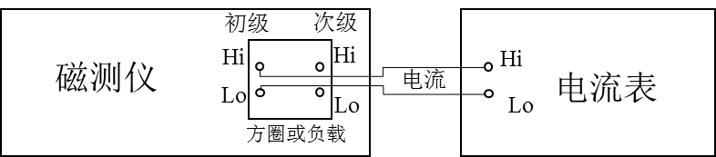
图5 电流校准接线图：标准表比较法二
被校仪器的交流电源作为磁化电源。
a）将电流表串联接入被校仪器方圈（或负载）的初级回路；
b）操作被校仪器的电流输出值；
c）记录被校仪器的电流有效值I，同时记录电流表的电流有效值I₀；
d）被校仪器的电流示值误差ΔI按公式（5）计算：
（5）
——被校仪器的电流示值误差，A；
I—— 被校仪器的电流示值（仪器示值），A；
I ₀——电流表的测量值（标准值），A；
（3）功率
功率校准，参照6.2.2.1.1进行。
（4）相位
相位校准，参照6.2.2.1.1进行。

6.2.2.2参数设定值
按照6.2.2.1.1标准表比较法一校准。
被校仪器的交流电源作为磁化电源。将频率表与被校仪器的次级并联；将标准功率表电压端（或电压表）与被校仪器磁化装置的次级并联；将标准功率表电流端（或电流表）与被校仪器的初级串联。

6.2.2.2.1 频率
a）操作被校仪器测量试样，测量设定频率f和磁极化强度峰值下的比总损耗，磁极化强度峰值设定值一般对应1.0 T，1.5 T或1.7 T，建议频率从50 Hz、60 Hz、400 Hz，1kHz，2kHz，10kHz中优先选取，也可根据用户要求增加或减少测试点；
b）记录频率表的频率值f₀；
c）频率设定示值误差，按公式（8）计算：
（8）
——频率设定示值误差，Hz；
f—— 被校仪器的频率示值（仪器示值），Hz；
f₀——频率的测量值（标准值），Hz。

6.2.2.2.2磁极化强度峰值设定值
a）操作被校仪器测量试样，测量给定频率f和磁极化强度峰值下的比总损耗，磁极化强度峰值设定值建议从1.0T、1.3T、1.5T和1.7T中优先选择，也可根据用户要求增加或减少测试点；
b）记录标准功率表（或电压表）的电压平均值，磁极化强度峰值设定值按公式（9）计算：
（9）
式中：
——磁极化强度峰值设定值的测量值（标准值），T；
——标准功率表（或交流电压表）的电压平均值，V；
$R_{i}$——次级回路中被校仪器的总电阻，Ω；
$R_{t}$——磁化装置的次级绕组和互感线圈的串联电阻，Ω；
$f$——频率，Hz；
$N_{2}$——被校仪器磁化装置的次级绕组匝数；
$A$——试样的横截面积，m²;
对于方圈试样，试样的横截面积A按公式（10）计算：
（10）
式中：
A——试样的横截面积，m²；
m——试样的总质量，kg；
l——试样的样品长度，m；
ρ_{m}——试样的材料密度的约定值，kg/m³。
对于单片试样，横截面积A按公式（11）计算：
（11）
式中：
A——试样的横截面积，m²；
m——试样的质量，kg；
l——试样的长度，m；
ρ_{m}——试样的材料密度的约定值，kg/m³。
c）磁极化强度峰值设定值示值误差按公式（12）计算：
（12）
——磁极化强度峰值设定值示值误差，T；
—— 被校仪器的磁极化强度峰值设定值（仪器示值），T；
——磁极化强度峰值设定值的测量值（标准值），T。

6.2.2.2.3 磁场强度峰值设定值
a）操作被校仪器测量试样，测量给定频率f和磁场强度峰值下的磁极化强度峰值。磁场强度峰值建议从800A/m、1000A/m、2500A/m、5000A/m，10000A/m和30000A/m中优先选择，也可根据用户要求增加或减少测试点。
b）记录标准功率表（或电流表）的电流峰值，磁场强度峰值按公式（13）计算：
（13）
式中：
——磁场强度峰值设定值的测量值（标准值），A/m；
$N_{1}$——磁化装置初级绕组匝数。
——标准功率表（或电流表）的电流峰值。
$l_{m}$——磁化装置的有效磁路长度，m；
c）磁场强度峰值设定值误差按公式（14）计算：
（14）
式中：
——磁场强度峰值设定值误差，A/m；
—— 被校仪器的磁场强度峰值设定值（仪器示值），A/m；
——磁场强度峰值设定值的测量值（标准值），A/m。

6.2.2.2.4 波形因数
a）操作被校仪器测量试样，测量给定频率f和磁极化强度峰值下的比总损耗，一般对应磁极化强度峰值为1.0T、1.3T、1.5T和1.7T下的波形因素，也可根据用户要求增加或减少测试点。
b）记录标准功率表（或电压表）的电压平均值和电压有效值U_{2,0}，波形因数测量值按公式（15）计算：
（15）
式中：
U _{2,0}——标准功率表（或电压表）的电压有效值（标准值），V；
——标准功率表（或电压表）的电压平均值（标准值），V。
c）功率因数示值误差按公式（16）计算：
（16）
式中：
K₀——功率因素测量值（标准值），V；
K——被校仪器的功率因素示值（仪器示值），V。

6.2.2.3磁化装置参数

6.2.2.3.1空气磁通补偿系数
对于采用互感进行空气磁通补偿的磁化装置，按如下方式进行。
a）将电压表与磁化装置的次级绕组并联，磁化装置中不放试样；
b）操作被校仪器，测量给定频率f和磁场强度峰值下的磁极化强度峰值。设定的磁场强度峰值一般对应2500A/m或5000A/m，也可根据仪器输出能力设定其它测试点。
c）分别记录次级绕组的非公共端电压U（含补偿互感部分的总电压），次级绕组本身电压U’（不含补偿互感部分的电压），空气磁通补偿系数按公式（17）计算：
（17）
式中：
γ——空气磁通补偿系数；
U——电压表测得的次级绕组非公共端电压，V；
——或电压表测得的次级绕组本身电压，V。

6.2.2.3.2几何尺寸
用游标卡尺测量方圈内边缘组成的正方形的四个边长。

6.2.2.3.3磁化装置匝数
对于方圈法，依次测量方圈4个线圈的初级绕组和次级绕组的匝数。
a）将一片绕制有固定匝数（如175匝）绕组的取向电工钢试样（如牌号30Q120）装入方圈的某个线圈内；
b）将一个绕制有固定匝数（如200匝）绕组的U型磁轭压在电工钢试样两端，形成闭合磁路。
c）向磁轭绕组中通入稳定的交流电流，使用电压表分别测量试样绕组、方圈初级绕组和次级绕组的电压，电压之比应符合公式（18）、（19）的要求。
（18）
（19）
式中：
U_{S} | ── 试样绕组的电压值，单位为伏特（V）；
U₁ | ── 磁化装置（方圈或磁导计）对应初级绕组的电压值，单位为伏特（V）；
U₂ | ── 磁化装置（方圈或磁导计）对应次级绕组的电压值，单位为伏特（V）；
N_{S} | ── 试样绕组的匝数；
N₁ | ── 磁化装置（方圈或磁导计）对应初级绕组的标称匝数；
N₂ | ── 磁化装置（方圈或磁导计）对应次级绕组的标称匝数；

对于磁导计法，依次测量磁导计的初级绕组和次级绕组的匝数。
a）将一片绕制有固定匝数（如400匝）绕组的电工钢试样装入磁导计内；
b）在磁导计上绕制一固定匝数（如100匝）的绕组，将磁导计的上下磁轭闭合，压紧试样以形成闭合磁路；
c）在磁导计的辅助绕组中输入稳定的交流电流，使用电压表分别测量试样绕组、磁导计初级绕组和次级绕组的电压，电压之比应符合公式（18）、（19）的要求。

6.2.2.3.4磁轭损耗
对于单片磁导计法，在上下磁轭和绕制相互串联、总匝数一定的绕组，比如100匝。绕组匝数取决于设备的能力。
在磁轭中不放试样的情况下，测量磁轭在磁极化强度峰值为0.025T下的损耗。

6.2.2.4磁性能参数
测量前，被校仪器对标准样品进行退磁。
对每个磁化装置，应分别测量标准样品的交流磁性能参数。
对于方圈法，在频率不超过400Hz情况下，测量质量约0.5kg的方圈样品的交流磁性能，使用的方圈一般为700匝的常规方圈。测量点取决于设备输出能力，测量比总损耗对应的磁极化强度一般为1.0T，1.5T，1.7T，测量磁极化强度峰值对应的磁场强度峰值一般为800A/m，1000A/m，2500 A/m，5000 A/m，10000 A/m。
在400Hz~10kHz范围内，测量质量约0.5kg的方圈样品的交流磁性能，使用的方圈匝数因被校仪器可能存在差异，常见的方圈匝数有200匝、100匝、60匝等。测量点取决于频率和设备输出能力，测量比总损耗对应的磁极化强度一般为0.1T，0.5T，1.0T，1.5T，测量磁极化强度峰值对应的磁场强度峰值一般为800A/m，1000A/m，2500 A/m，5000 A/m。
对于单片法，测量频率50Hz~60Hz下单片样品的交流磁性能。
被校仪器的比总损耗Ps、磁极化强度峰值或磁感应强度峰值、视在功率Ss的示值误差为ΔPs、或、，分别按公式（20）-（23）计算：
（20）
（21）
（22）
（23）
式中：
P_{s}——比总损耗的仪器示值，W/kg；
P_{s},₀——比总损耗的标准值，W/kg；
——磁极化强度峰值的仪器示值，T；
——磁极化强度峰值的标准值，T；
——磁感应强度峰值的仪器示值，T；
——磁感应强度峰值的标准值，T；
S_{s}——比视在功率的仪器示值，VA/kg；
S_{s},₀——比视在功率的标准值，VA/kg；

6.2.3 直流磁测仪电参量

6.2.3.1直流电流
将直流电流表串联接入被校仪器的初级绕组回路，调节被校仪器的初级电流输出值，使直流电流表的示值为校准点I₀，记录被校准仪器的直流电流示值I。被校仪器的直流电流示值误差按公式（6）计算：
（6）
式中：
ΔI——被校仪器的直流电流示值误差；
I—— 被校仪器的直流电流示值（仪器示值），A；
I ₀——直流电流表的测量值（标准值），A。

6.2.3.2磁通
a）将伏秒发生器的输出端连接到磁通计的输入端；
b）调节磁通计漂移，小于1 μWb/min，磁通计置零；
c）选定校准点，设定伏秒发生器的输出值为校准点Φ₀，并记录磁通计的示值Φ；
d）被校仪器磁通的示值误差按公式（7）计算：
（7）
式中：
——被校仪器的磁通示值误差；
Φ——磁通计的示值（仪器示值），Wb；
Φ ₀——伏秒发生器的输出值（标准值），Wb。

6.2.3.3磁化装置参数
参照6.2.2.3进行。

6.2.3.4直流磁性能
对于方圈法直流磁测仪，测量质量约0.5kg的方圈样品的直流磁性能，使用的方圈一般为700匝的常规方圈。测量磁极化强度对应的磁场强度一般为800A/m，1000A/m，2500 A/m，5000 A/m，10000 A/m。
被校仪器的直流磁极化强度J的示值误差ΔJ，按公式（24）计算：
（24）
式中：
J——磁极化强度峰值的仪器示值，T；
J₀——磁极化强度峰值的标准值，T；

校准结果表达
校准结果应在校准证书（报告）上反，校准证书（报告）应至少包括以下信息：
a) 标题，如“校准证书”；
b) 实验室名称和地址；
c) 进行校准的地点（如果与实验室的地址不同）；
d) 证书或报告的唯一性标识（如编号），每页及总页数的标识；
e) 客户的名称和地址；
f) 被校对象的描述和明确标识；
g) 进行校准的日期，如果与校准结果的有效性和有关时，应说明被校对象的接收日期；
h) 如果与校准结果的有效性和应用有关时，应对被校样品的抽样程序进行说明；
i) 校准所依据的技术规范的标识，包括名称及代号；
j) 本次校准所用测量标准的溯源性及有效性说明；
k) 校准环境的描述；
l) 校准结果及其测量不确定度的说明；
m) 对校准规范的偏离的说明；
n) 校准证书和校准报告签发人的签名、职务或等效标识；
o) 校准结果仅对被校对象有效的声明；
p) 未经实验室书面批准，不得部分复制证书或报告的声明。
校准原始记录格式见附录B，校准证书（报告）内页格式见附录C。

复校时间间隔
建议复校时间间隔为1年。送校单位也可根据实际使用情况自主决定复校时间间隔。
附录A不确定度评定示例
A.1 概述
本附录以方圈试样的磁极化强度设定值为例，说明电工钢片（带）磁性测量仪校准项目的不确定度评定。
被校仪器测量取向电工钢方圈试样，质量0.498 kg，密度7650 kg/m³，样品长度0.3 m。采用标准表比较法一，测量频率50Hz和磁极化强度峰值设定值=1.7 T，记录被校仪器磁极化强度峰值设定值的示值。
A.2 磁极化强度峰值设定值示值误差的不确定度评定
A.2.1 测量模型
被校仪器的磁极化强度峰值设定值示值误差可表示为：
(A.1)
式中：
——磁极化强度峰值设定值误差，T；
—— 被校仪器的磁极化强度峰值示值（仪器示值），T；
——磁极化强度峰值设定值的测量值（标准值），T。
由电压表和频率表测量电压和频率，按公式（3）计算磁极化强度峰值设定值：
(A.1)
A.2.2 标准不确定度来源
校准时，采用相同的质量、长度和密度，被测试样横截面积相同，忽略其带来的影响。方圈次级绕组的电阻R_{i}为1.8 Ω，被校磁测仪电压表的阻抗R_{t}为1 MΩ，并联的电压表的阻抗为1 MΩ。因此，忽略方圈次级绕组电阻和电压表阻抗的影响。
A.2.2.1被校仪器引入的标准不确定度，其包括；
——被校仪器测量重复性引入的标准不确定度
——被校仪器分辨力引入的标准不确定度
A.2.2.2磁极化强度测量引入的标准不确定度
——电压表引入的标准不确定度
——电压稳定性引入的标准不确定度
——频率表引入的标准不确定度
A.2.3合成标准不确定度
各不确定度来源互不相关，合成标准不确定度计算公式可表示为：
其中，
A.2.4灵敏系数
，
A.2.5标准不确定度的评定
A.2.5.1 被校仪器测量重复性引入的标准不确定度
被校准仪器测量试样，频率50Hz、磁极化强度峰值设定值为1.7T，读取并记录被校仪器的显示值。被校仪器10次的读数如表A.1。
表A.1 磁极化强度峰值设定值测量重复性
次数 | 1 | 2 | 3 | 4 | 5
测量值(T) | 1.7005 | 1.7002 | 1.7001 | 1.7002 | 1.7006
次数 | 6 | 7 | 8 | 9 | 10
测量值(T) | 1.7003 | 1.7004 | 1.7001 | 1.7003 | 1.7005
测量的平均值
单次测量的实验标准偏差：
则：
== 0.00018 T
A.2.5.2 被校仪器分辨力引入的标准不确定度
被校仪器在磁极化强度峰值设定值1.7 T下的分辨力为0.0001 T，在±0.00005 T区间内为均匀分布，包含因子，则：
A.2.5.3磁极化强度峰值测量引入的标准不确定度
（1）电压表引入的标准不确定度
电压表经过校准，符合技术要求，最大允许误差为±0.01%，均匀分布，在50Hz、1.7T下对应电压=12.9111V，电压最大允许误差为±0.01%×12.9111V=±0.00129 V，区间半宽a=0.00129 V，服从均匀分布，包含因子，则：
（2）电压稳定性引入的标准不确定度
由被校仪器电压输出稳定性引起，被校仪器在50Hz下输出电压=12.9111V时，稳定性为±0.02%，区间半宽a=0.02%×12.19111 V=0.00244 V，服从正态分布，包含因子k=2，则：
（3）频率表引入的标准不确定度
频率表经过校准，最大允许误差±0.01%，服从均匀分布，在f₀=50Hz下，频率的最大允许误差为±0.01%×50 Hz=±0.005 Hz，区间半宽a=0.005 Hz，服从均匀分布，包含因子，则：
磁极化强度峰值设定值测量引入的标准不确定度汇总见表A.2
表A.2 磁极化强度峰值设定值测量引入的标准不确定度汇总表
输入量 | 不确定度来源 | 不确定分量
 | 电压表 | 0.00074 V
 | 电压稳定性 | 0.00141 V
f₀ | 频率表 | 0.0029 Hz

根据，计算得到磁极化强度峰值设定值测量引入的标准不确定度。
A.2.6 标准不确定度分量汇总
标准不确定度分量汇总见表A.3。
表A.2 标准不确定度分量汇总表
输入量 | 不确定度来源 | 灵敏系数 | 不确定分量/T
 | 被校仪器测量重复性 | 1 | 0.00018
 | 被校仪器分辨力 | 1 | 0.00003
 | 磁极化强度峰值设定值测量 | -1 | 0.00041
A.2.7合成标准不确定度
依照合成标准不确定度计算公式可得：
A.2.8扩展不确定度
取k=2，则其扩展不确定：

附录B 校准原始记录格式
电工钢片（带）磁性测量仪校准原始记录
委托单位： |  | 校准证书编号：
委托单位地址： |  | 校准依据：
仪器名称： |  | 校准日期：
规格型号： | 出厂编号： | 校准地点：
制造单位： |  | 环境温度： °C
联系人： | 联系方式： | 环境湿度： %RH
校准用主要计量标准器
名称 | 型号规格 | 测量范围 | 不确定度/准确度等级或最大允许误差 | 证书编号 | 有效期至
1.外观及通电检查：
外观：
通电检查：
使用电工钢标样作为负载，参数如下：
样品牌号 | 编号 | 质量(g) | 密度(g/cm³) | 长度(mm) | 宽度(mm) | 涡流系数 | 厚度(mm)
2.电参量
标准表比较法一 标准表比较法二
2.1交流磁测仪
2.1.1电压平均值
频率(Hz) | 磁极化强度峰值设定值(A/m) | 标准值(V) | 仪器示值(V) | 示值误差(V) | 不确定度(k=2)
2.1.2电压有效值
频率(Hz) | 磁极化强度峰值设定值(A/m) | 标准值(V) | 仪器示值(V) | 示值误差(V) | 不确定度(k=2)
2.1.3 电流有效值
频率(Hz) | 标准值(A) | 仪器示值(A) | 示值误差(A) | 不确定度(k=2)
2.1.4功率
频率(Hz) | 磁极化强度峰值设定值(T) | 标准值(W) | 仪器示值(W) | 示值误差(W) | 不确定度(k=2)
2.1.5相位
频率(Hz) | 标准值(°) | 仪器示值(°) | 示值误差(°) | 不确定度(k=2)
2.1.6视在功率
频率(Hz) | 磁极化强度峰值设定值(T) | 标准值(VA) | 仪器示值(VA) | 示值误差(W) | 不确定度(k=2)
2.2直流磁测仪
2.2.1直流电流
量程(A) | 标准值(A) | 仪器示值(A) | 示值误差(A) | 测量不确定度(k=2)
2.2.2磁通
量程(Wb) | 标准值(Wb) | 仪器示值(Wb) | 示值误差(Wb) | 测量不确定度(k=2)
3.参数设定值
3.1频率
设定值 | 标准值(Hz) | 示值误差(Hz) | 不确定度(k=2)
3.2磁极化强度峰值设定值
频率(Hz) | 设定值(T) | 标准值(T) | 示值误差(T) | 不确定度(k=2)
3.3磁场强度峰值设定值
频率(Hz) | 设定值(A/m) | 标准值(A/m) | 示值误差(A/m) | 不确定度(k=2)
3.4波形因数
频率(Hz) | 磁极化强度峰值 (T) | 标准值 | 仪器示值 | 示值误差 | 不确定度(k=2)
4.磁化装置参数
4.1空气磁通补偿系数
频率(Hz) | 磁场强度峰值(A/m) | 次级非公共端电压 (mV) | 次级绕组电压 (mV) | 空气磁通补偿系数γ | γ是否满足≤0.1%
4.2几何尺寸
方圈边长
边长1(mm) | 边长2(mm) | 边长3(mm) | 边长4(mm)
4.3磁化装置匝数
绕组类型 | 标称匝数 | 测量匝数 | 电压（V）
初级绕组
次级绕组
试样绕组
5.磁性能参数
5.1交流磁测仪
5.1.1比总损耗 方圈法，方圈编号： 单片磁导计法
频率(Hz) | 磁极化强度峰值(T) | 标准值(W/kg) | 仪器示值(W/kg) | 示值误差(W/kg) | 不确定度 (k=2)
5.1.2磁极化强度峰值 方圈法，方圈编号： 单片磁导计法
频率(Hz) | 磁场强度峰值(A/m) | 标准值(T) | 仪器示值(T) | 示值误差 (T) | 不确定度 (k=2)
5.1.3比视在功率 方圈法，方圈编号： 单片磁导计法
频率(Hz) | 磁极化强度峰值(T) | 标准值(VA/kg) | 仪器示值(VA/kg) | 示值误差(VA/kg) | 不确定度 (k=2)
5.2直流磁测仪
5.2.1直流磁极化强度
磁场强度(A/m) | 标准值(T) | 仪器示值(T) | 示值误差(T) | 不确定度 (k=2)

校准员： 核验员：

附录C 校准证书内页格式

证书编号 XXXXXX-XXXX
<校准机构授权说明>

校准结果不确定度的评估和表述均符合JJF1059.1的要求。
校准环境条件及地点：
温 度 | ℃ |  |  | 地 点
相对湿度 | % |  |  | 其 它
校准所依据的技术文件（代号、名称）：

校准所使用的主要测量标准：
名 称 |  | 测量范围 | 不确定度/  准确度等级 |  |  | 证书编号 | 证书有效期至  (YYYY-MM-DD)

第X页 共X页

证书编号 XXXXXX-XXXX
校 准 结 果
使用电工钢标样作为负载，参数如下：
样品牌号 | 编号 | 质量(g) | 密度(g/cm³) | 长度(mm) | 宽度(mm) | 涡流系数 | 厚度(mm)
2.电参量
2.1电压平均值
频率(Hz) | 标准值(V) | 仪器示值(V) | 示值误差(V) | U_{rel} (k=2)
2.2电压有效值
频率(Hz) | 标准值(V) | 仪器示值(V) | 示值误差(V) | U_{rel} (k=2)
2.3电流有效值
频率(Hz) | 标准值(A) | 仪器示值(A) | 示值误差(A) | U_{rel} (k=2)
2.4功率
频率(Hz) | 标准值(W) | 仪器示值(W) | 示值误差(W) | U_{rel} (k=2)
2.5相位
频率(Hz) | 标准值(°) | 仪器示值(°) | 示值误差(°) | U_{rel} (k=2)
2.6视在功率
频率(Hz) | 标准值(VA) | 仪器示值(VA) | 示值误差(VA) | U_{rel} (k=2)

证书编号 XXXXXX-XXXX
校 准 结 果
2.7直流电流
量程(A) | 标准值(A) | 仪器示值(A) | 示值误差(A)
2.8磁通
频率(Hz) | 标准值(VA) | 仪器示值(VA) | U_{rel} (k=2)
3.参数设定值
3.1频率
频率(Hz) | 磁极化强度峰值(T) | 标准值(Hz) | 仪器示值(Hz) | U_{rel}(k=2)
3.2磁极化强度峰值设定值
频率(Hz) | 设定值(T) | 标准值(T) | 仪器示值(T) | U_{rel} (k=2)
3.3磁场强度峰值设定值
频率(Hz) | 设定值(A/m) | 标准值（A/m） | 仪器示值（A/m） | U_{rel}（k=2）
3.4波形因数
频率(Hz) | 磁极化强度峰值(T) | 波形因数K | U_{rel} (k=2) | K是否满足(1.111±1%)
4.磁化装置参数
4.1空气磁通补偿系数
频率(Hz) | 空气磁通补偿系数γ | 空气磁通补偿系数γ是否满足≤0.1%

证书编号 XXXXXX-XXXX
校 准 结 果
4.2几何尺寸
方圈内边缘长度
边长1(mm) | 边长2(mm) | 边长3(mm) | 边长4(mm)
4.3磁化装置匝数
绕组类型 | 标称匝数 | 测量匝数
初级绕组
次级绕组
试样绕组
5.磁性能参数
5.1比总损耗 方圈法，方圈编号： 单片磁导计法
频率(Hz) | 磁极化强度峰值(T) | 标准值(W/kg) | 仪器示值(W/kg) | 示值误差  (W/kg) | U_{rel} (k=2)
5.2磁极化强度峰值 方圈法，方圈编号： 单片磁导计法
频率(Hz) | 磁场强度峰值(A/m) | 标准值(T) | 仪器示值(T) | 示值误差 (T) | U_{rel} (k=2)
5.3比视在功率 方圈法，方圈编号： 单片磁导计法
频率(Hz) | 磁极化强度峰值(T) | 标准值(VA/kg) | 仪器示值(VA/kg) | 示值误差  (VA/kg) | U_{rel} (k=2)

说明：
根据客户要求和校准文件的规定，通常情况下 个月校准一次。
声明：
1. 仅对加盖“XXXXX校准专用章”的完整证书负责。
2. 本证书的校准结果仅对本次所校准的计量器具有效。
校 准 员： 核 验 员：
第X页 共X页
——————

